Тренировка перевода химических соединений.

Задание: Переведите на латинский.

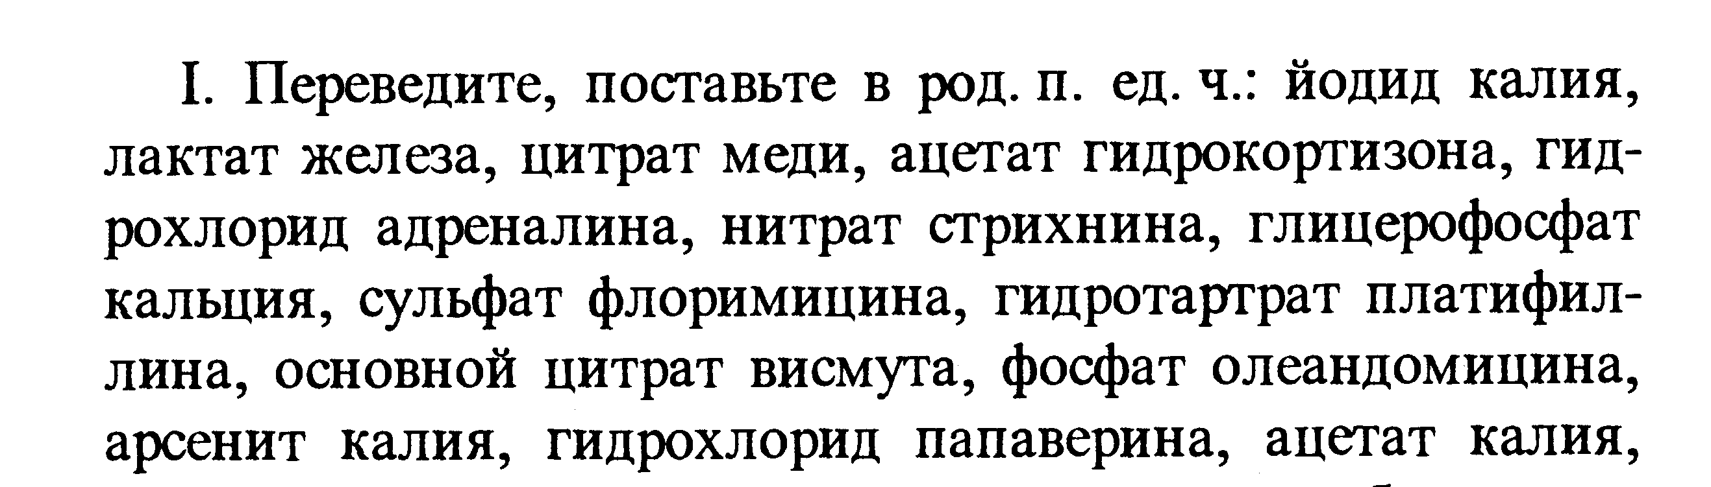

Выполненные задания присылать на почту: nvivanova@stemi24.ru . Оценки будут выставлены в журнал.

